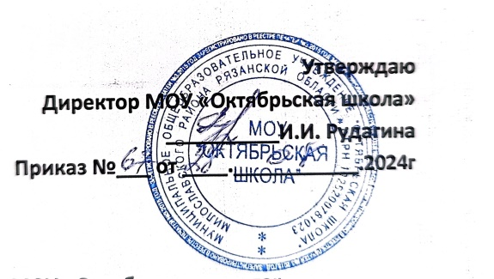

**Сетка – расписание организованной образовательной деятельности в разновозрастной группе**

|  |  |  |
| --- | --- | --- |
| Подготовительная  Группа  Старшая группа  Средняя группа  Младшая группа | **Понедельник**  9.00-9.30 Познание  10.40-11.10 Физическая культура (ул)  9.50-10.20 Конструирование/ познавательно – исследовательская деятельность  9.00-9.30 Познание  10.40-11.10 Физическая культура (ул)  9.50-10.20 Конструирование/ познавательно – исследовательская деятельность  9.30-9.50 Познание  10.20-10.40 Физическая культура (ул)  9.50-10.20 Конструирование/ познавательно – исследовательская деятельность  9.30-9.45 Познание  10.20-10.35 Физическая культура (ул) | **Вторник**  9.00-9.30 развитие речи  10.05-10.30 Рисование  10.30-11.00 Музыка  9.00-9.30 развитие речи  10.05-10.30 Рисование  10.30-11.00 Музыка  9.45-10.05 Развитие речи  10.30-10.55 Музыка  9.30-9.45 Развитие речи  10.30-10.45 Музыка |
| Подготовительная группа  Старшая группа  Средняя группа  Младшая группа | **Среда**  9.50-10.20 Развитие речи  9.00-9.30 ФЭМП  10.45-11.10 Музыка  9.50-10.20 Развитие речи  9.00-9.30 ФЭМП  10.45-11.10 Музыка  9.00-9.30 ФЭМП  10.45-11.10 Музыка  9.00-9.30 ФЭМП  10.45-11.10 Музыка | **Четверг**  9.00-9.40 Лепка/Аппликация  9.45-10.15 ФЭМП  10.35-11.05 Физическая культура  9.00-9.40 Лепка/Аппликация  9.45-10.15 ФЭМП  10.35-11.05 Физическая культура  9.00-9.40 Лепка/Аппликация  9.45-10.15 ФЭМП  10.35-11.05 Физическая культура9.00-9.40 Лепка/Аппликация  9.45-10.15 ФЭМП  10.35-11.05 Физическая культура |
| Подготовительная группа  Старшая группа  Средняя группа  Младшая группа | **Пятница**  9.00-9.25 Рисование  9.45-10.15 Социально –коммуникативное развитие (Русский язык)  10.35-11.05 Физическая культура  9.00-9.25 Рисование  9.45-10.15 Социально –коммуникативное развитие (Русский язык)  10.35-11.05 Физическая культура  9.25-9.45 Рисование  9.45-10.15 Социально –коммуникативное развитие (Русский язык)  10.15-10.35 Физическая культура  9.25-9.45 Рисование  9.45-10.15 Социально –коммуникативное развитие (Русский язык)  10.15-10.35 Физическая культура | |